Праздник Пасхи в средней группе (развлечение)
Цель: доставить детям радость от празднования Пасхи, развивать творческие и коммуникативные качества детей.
Программные задачи: знакомить детей с народным обрядовым праздником Пасхой, её обычаями, традициями. Ввести в словарь новые слова и их значение. Развивать творческие способности. Воспитывать уважение к народным традициям.
Атрибуты: ложки деревянные, яйца, плетеные корзинки для яиц или хохломские тарелки, сюрпризы для детей, стулья.
Дети заходят в зал под звон колоколов и рассаживаются на стульчики.
Звучит аудиозапись колокольного перезвона. В зал входит Весна….
Ведущая - Весна:
(заходит, читает стихи)
Весенний свежий лес
Шумит Христос Воскрес!
И солнышко с небес
Блестит Христос Воскрес!
И медный благовест
Гудит Христос Воскрес!
На храме яркий крест
Звенит Христос Воскрес!
Весна пора чудес
Поет Христос Воскрес!
Нет радостней словес
Сказать Христос Воскрес!
Здравствуйте, мои хорошие, славные деточки. Здравствуйте мои милые! (дети здороваются)
А, знаете ли вы, ребятки, какой сегодня праздник мы отмечаем? (ответы детей)

Что это за праздник такой – Пасха? Среди всех христианских праздников – Пасха Христова – самый величайший, самый светлый и торжественный, Праздник – праздников! Святая Пасха – это праздник победы любви и добра над злом, жизни над смертью. Когда-то, очень давно Бог прислал к нам на землю Иисуса – Христа, своего сына, чтобы он победил Зло и смерть, чтобы избавил всех людей от первородного греха. А злые люди предали и убили Иисуса, но он, победил смерть и воскрес. Поэтому Пасху еще называют Воскресением Христовым.
Весна: Расскажу я вам предание старины глубокой, садитесь поудобнее и слушайте. Скажите мне, детушки, какое самое главное угощение на Пасху? (куличи и расписные яйца) А вы знаете, откуда повелся обычай христосоваться крашеными яйцами. Предание гласит, что святая Мария Магдалина пришла к царю Тиберию, чтобы сообщить ему радостную весть о воскрешении убитого Иисуса и преподнесла ему в подарок обыкновенное яичко. Но царь ей не поверил, сказал: «Пусть это яйцо покраснеет, тогда поверю, что Иисус воскрес». И яйцо, в тот же миг стало красным. Мария Магдалина сказала: «Христос Воскрес», а Тиберий ответил: «Воистину воскрес». С той поры люди в светлый день Пасхи, красят яйца при встрече здороваются словами «Христос Воскрес», а им отвечают: «Воистину воскрес» и обмениваются яичками.
Посмотрите, сколько у нас расписных яиц. (обращает внимание на выставку пасхальных яиц).
Весна: На Пасху на Руси всегда устраивали веселые детские игры, давайте, и мы с вами поиграем!
Проводится игра «Кто лишний»

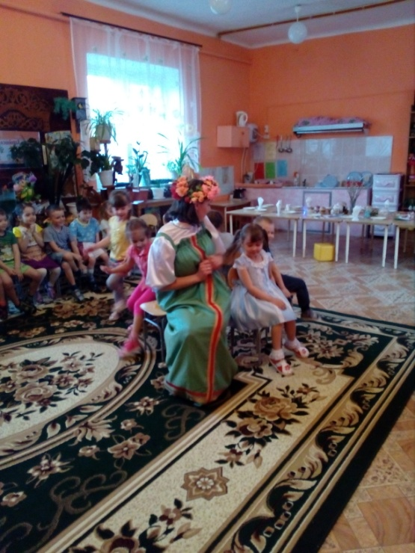
В центре зала ставят стулья по количеству детей минус один от числа всех участников. (Играют мальчики, убирать по два стула, играть не больше 5 раз).
Что в кулич положим мы?
Для разогрева отлично подойдет игра с ответами «да» или «нет». Хорошая игра для деток, чтобы проверить их знания, из чего же состоят Пасхальные куличи. Они громко кричат "Да!", если считают, что в Пасхальный кулич этот ингредиент положить можно. Если нельзя – то еще громче кричат "Нет!":
Я в кулич кладу корицу,
Мед туда же будет литься,
Ванилина порошок
и овса большой мешок,
Огурцов насыплю я.
А вот бабушка моя
Сыпала туда муку,
Яйца будут наверху.
В куличе нужна вода,
Ром туда кладут всегда,
А еще изюм, цукаты,
Гвозди, молотки, лопаты,
Творог, масло, простоквашу,
А еще молитву нашу,
Соль и сахар, и цемент.
И кулич готов в момент!
Весна:! Молодцы! Давайте теперь снова поиграем? А поиграем с ложками!
Проводится игра - эстафета: «Перенеси яичко»
Играют 2 команды по 5 человек.
Описание игры: Дайте каждому ребенку по ложке и по одному яйцу (сваренному вкрутую) на каждую команду. Начертите на полу или на земле линии старта и финиша. Дети выстраиваются друг за другом на линии старта. У каждого в руке своя ложка. Первые соревнующиеся из каждой команды должны положить яйцо в ложку и с ложкой в руке (или в зубах) добежать до линии финиша, после чего передать ложку следующему игроку. Таким образом, все члены команды по очереди должны пробежать с яйцом в ложке от старта до финиша, стараясь не выронить яйцо. Выигрывает та команда, которая быстрее выполнит задание и с наименьшим количеством падений яйца на землю.
Весна: На Пасху красные девицы да добрые молодцы собирались на улице, чтобы попеть, поплясать, хороводы поводить.
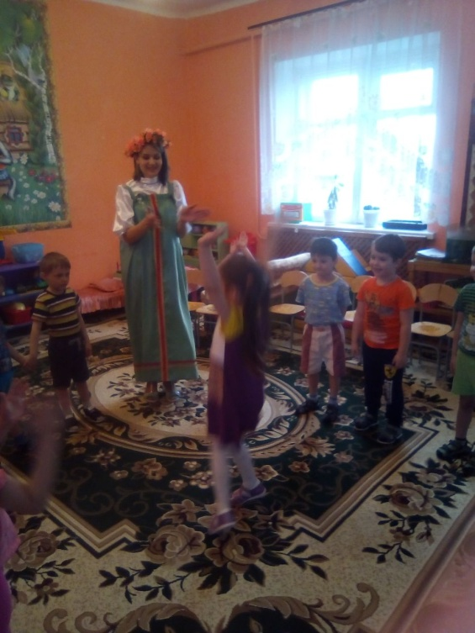
Пока звучит музыка, дети передают веточку вербы, на ком остановилась музыка, тот выходит в центор круга и танцует в русском народном стиле.
Поиск пасхальных яиц и сюрпризов
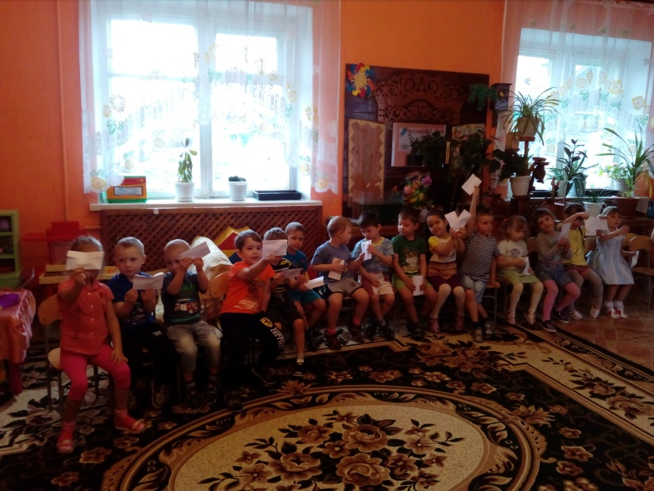
Эту игру можно организовать как в квартире, так и на дачном участке или в лесу. Провести ее будет интересно как с одним ребенком, так и с группой детей.
Вам понадобятся крашеные яйца и мелкие призы-сюрпризы: конфетки, наклейки, маленькие игрушки и т.п. Взрослый заранее прячет в помещении или на дачном участке пасхальные яйца и призы, а ребенок или группа детей должны будут их найти. Если детей много, то можно разделить их на две команды. Найденные сюрпризы дети забирают себе.
Весна: Вы все молодцы! Такие все шустрые и веселые! Поздравляю вас с Пасхой!
А сейчас прошу всех пройти к праздничному столу.
Весна: Вот и подошёл к концу наш праздник, но пасхальная радость пусть длится весь год! Христос Воскрес, дети!

